**Внеклассное мероприятие по математики**

**МАТЕМАТИКА ЗА ЗОЖ**

**Подготовила учитель математики**

**Васильченко Елена Валерьевна**

Участники: мероприятие проводится среди учащихся 7 – 9 классов.

Члены жюри: учителя, учащиеся старших классов.

Оформление класса: плакаты ЗОЖ

Цель: пропаганда здорового образа жизни среди подростков.

Задачи: 1) формировать устойчивый интерес обучающихся к здоровому образу жизни, чувства ответственности по отношению к своему здоровью и здоровью окружающих;

2) воспитывать духовно-нравственные ценности;

3) рассказать подросткам о вреде табакокурения, алкоголизма, наркомании.

Техническое обеспечение: компьютер, экран, колонки.

**Сценарий игры**

Учащиеся класса делятся на 3 команды (по 2 ученика от каждого класса, заранее, для подготовки домашнего задания).

**Приветствие ведущего.**

Добрый день дорогие участники, жюри и болельщики!

Кто ответит мне на вопрос: «Что значит ЗОЖ?»

Быть здоровым — это вовсе не играть мускулами, доказывая всем вокруг, что Ты — самый сильный, а вести активный образ жизни, правильно питаться и заботиться о режиме дня. Иметь хорошее здоровье — так круто! Крепкий иммунитет поможет Тебе с легкостью преодолеть любое испытание: контрольную, школьные соревнования и турпоход. Зачем лишать себя радости далеких путешествий только потому, что можешь заболеть? Гораздо легче начать закаливание! Плавание, регулярные прогулки и игры на свежем воздухе, полноценный сон в сочетании с физическими нагрузками укрепят здоровье, разовьют волю, целеустремленность и выдержку.

Тот, кто с солнышком встаёт,

Делает зарядку,

Чистит зубы по утрам

И играет в прятки, —

Тот спортивный человек,

И вполне весёлый.

Постарайся быть таким

В школе или дома.

**1 этап – Приветствие команд**

Каждая команда представляет свое название и девиз, приветствует соперников.

Жюри оценивает, максимальное количество баллов за конкурс -5.

**2 этап – Разминка**

Ведущий:

Рано утром мы встаём,

На разминку все идём,

Потому что физкультура

Укрепит мускулатуру.

Команды выполняют задания на скорость. Правильный ответ-1 балл.

Задания для разминки:

1. Отгадайте ребус (Здоровье)

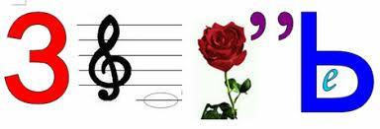

1. Что общего? (спорт)

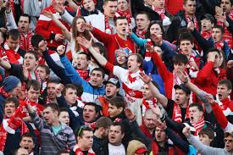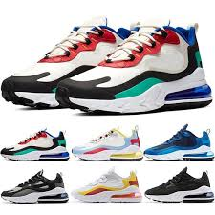

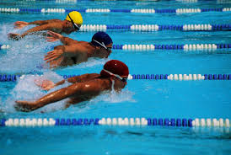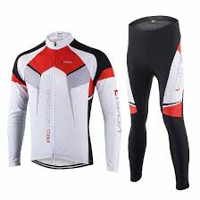

1. Что лишнее? (сигареты)

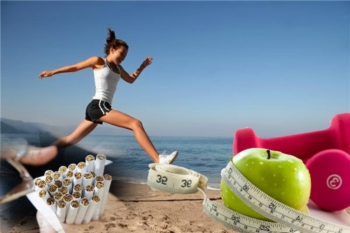

1. Отгадайте загадку. (вода)

Много меня - пропал бы мир,

Мало меня - пропал бы мир.

1. Скажи одним словом (спортзал)

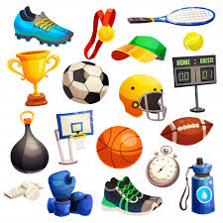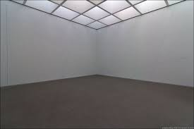

**3 этап – Домашнее задание.**

Ведущий:

Знайте это, взрослые и, конечно, дети:

Для того чтоб долго жить на белом свете,

От дурных привычек напрочь откажитесь.

Раньше не курили- Ну и не беритесь!

Очень важно также правильно питаться —

Витамины, всем нам пригодятся.

Команды выступают с подготовленными докладами (сценками) по темам: «Правильное питание», «Вредные привычки», «Здоровье и спорт». (регламент 5-7 минут)

Жюри оценивает содержание выступления, творческий подход. Максимальное количество баллов-5.

**4 этап – Математика и ЗОЖ.**

Ведущий:

Однажды Сократа спросили:

«Что является для человека наиболее ценным

и важным в жизни – богатство или слава?»

Великий мудрец ответил: «Ни богатство,

ни слава не делают еще человека счастливым.

Здоровый нищий счастливее больного короля!»

Каждая команда получает по 2 задачи.

Задачи для 1 команды:

-В школе 800 учеников, из них 30% — занимаются в спортивных секциях. Среди учеников, занимающихся спортом, 20% занимаются баскетболом. Сколько учеников в школе занимаются баскетболом?

Ответ: 48 учеников

-Два человека одновременно отправляются из одного и того же места по одной дороге на прогулку до опушки леса, находящейся в 4 км от места отправления. Один идёт со скоростью 2,7 км/ч, а другой — со скоростью 4,5 км/ч. Дойдя до опушки, второй с той же скоростью возвращается обратно. На каком расстоянии от точки отправления произойдёт их встреча?

Ответ: 3 км

Задачи для 2 команды:

- Рост Джона 6 футов 1 дюйм. Выразите рост Джона в сантиметрах, если в 1 футе 12 дюймов, а в 1 дюйме 2,54 см. Результат округлите до целого числа сантиметров.

Ответ:185 см

- Два бегуна одновременно стартовали в одном направлении из одного и того же места круговой трассы в беге на несколько кругов. Спустя один час, когда одному из них оставалась 1 км до окончания первого круга, ему сообщили, что второй бегун прошёл первый круг 20 минут назад. Найдите скорость первого бегуна, если известно, что она на 8 км/ч меньше скорости второго.

Ответ: 13 км/ч

Задачи для 3 команды:

-Магазин спортивных товаров закупает мячи по оптовой цене 80 рублей за одну штуку и продаёт с наценкой 60%. Сколько рублей будут стоить 2 таких мяча, купленные в этом магазине?

Ответ: 256р

- В 11:30 велосипедист выехал из пункта А в пункт B. Доехав до пункта B, он сделал остановку на полчаса, а в 14:00 выехал обратно с прежней скоростью. В 15:30 ему оставалось проехать 8 км до пункта А. Найдите расстояние между пунктами А и B.

Ответ: 32 км

Жюри оценивают правильный ответ и оформление решения. Максимальное количество баллов за каждую задачу 3. (6 баллов за конкурс)

Во время решения командами задач, проводиться конкурс для зрителей.

**Конкурс для зрителей.**

Назовите известные вам пословицы и поговорки про здоровье, здоровый образ жизни или спорт.

Примеры ответов:

- В здоровом теле здоровый дух.

-Со спортом не дружишь - не раз о том потужишь.

-Смолоду закалишься, на весь век сгодишься.

-Смекалка нужна, и закалка важна.

-Здоровье дороже денег.

-Было бы здоровье — остальное будет.

-Кто не курит и не пьёт, тот здоровье бережёт.

-Крепок телом — богат и делом.

-Пешком ходить — долго жить.

-Спорт и туризм укрепляют организм.

-Движение это жизнь. и т. д.

**5 этап – Отдых**

**Ведущий:**

Пришло время отдохнуть! Давай все дружно рассчитаем свой «идеальный вес».

ПОДСЧЁТ ИДЕАЛЬНОГО ВЕСА ЧЕЛОВЕКА

Формула расчета идеального веса (формула Купера)

Идеальный вес женщины = (3,5 · Рост в см / 2,54 – 108) · 0,453

Идеальный вес мужчины = (4 · Рост в см / 2,54 – 128) · 0,453

Пример: мой рост 150 см

(3,5 · 150 /2,54 – 108) · 0,453 = 44,7

44, 7 – мой идеальный вес.

А какой Ваш идеальный вес?

**6 этап – Конкурс капитанов.**

Игра «Покажи меня»

Капитаны получают карточки со словами, и должны показать своей команде это слово. Время на каждое слово 30 секунд.

Слова для 1 команды:

Бобслей, гантели, диета, лыжные палки, плавание кролем.

Слова для 2 команды:

Гандбол, секундомер, скакалка, плавание брассом, турник.

Слова для 3 команды:

Керлинг, весы, шайба, беговая дорожка, бутсы.

Каждое угаданное слово-1 балл

**7 этап – Подведение итогов!**

Заключительное слово ведущего: Я надеюсь, Вы сделаете в своей жизни правильный выбор-здоровый образ жизни! Ваше здоровье в Ваших руках!

Жюри оглашает окончательные результаты.

Награждение победителей!